附件10
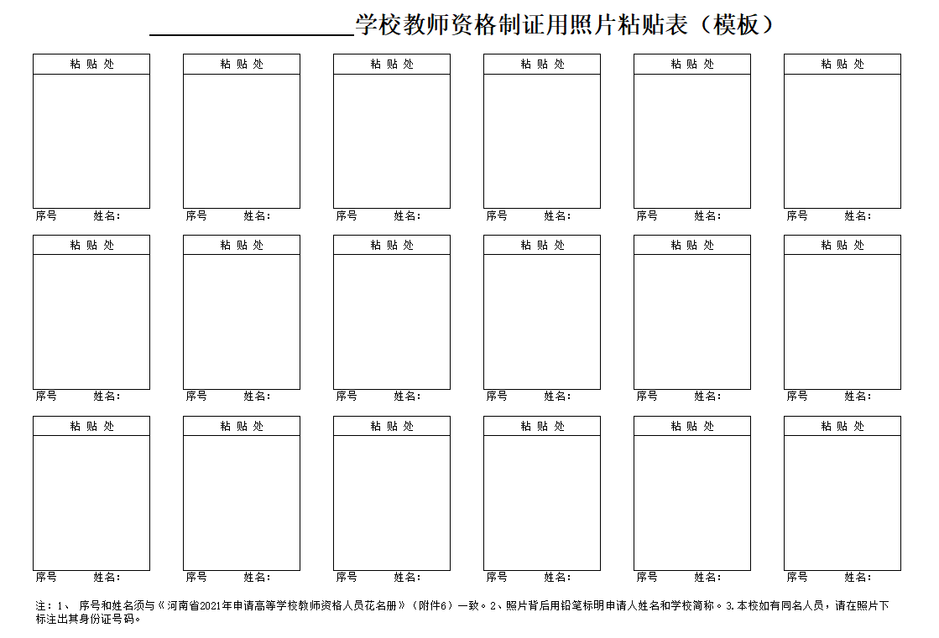
注：1.序号和姓名须与《河南省申请高等学校教师资格人员花名册》（附件7）一致。2.照片背后标清楚申请人姓名和学校简称。3.本校如有同名人员，请在照片下方标注其身份证号码。

